Karty pracy – 30. 03 - 03. 04 2020r.
wych. D. Śmiechowska
Temat : W świecie zwierząt
- Zaznacz zwiastuny wiosny i je pokoloruj
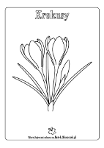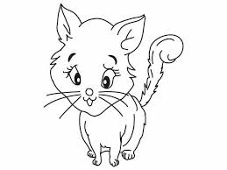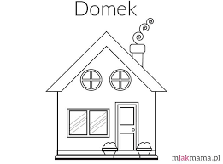
Krokusy kot


przebiśniegi
bocian

- Odgadnij zagadkę, a dowiesz się jaki to ptak :

„Mieszkam przy ziemi, pod niebem śpiewam
Moja piosenka wiosnę przywiewa.
Śpiewam wysoko piosenki do słonaka,
Głos mam podobnny do drżenia dzwonka”
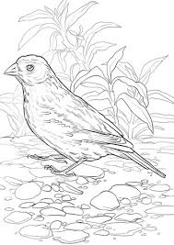
Ułóż nazwę z rozypanki sylabowej przeczytaj nazwę : sko- wro- nek

- Wykonaj polecenie na obrazku

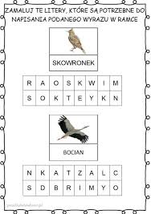

- Jak zwierzęta porozumiewają się z sobą ?
Obejrzyj film link https://www.youtube.com/watch?v=hNSYN4ZHMOU
- Wysłuchaj opowiadania i powiedz o jakim zwierzęciu jest mowa :
„ Najważniejsza jest rodzina,,,”
Jest ciepły lipcowy dzień. Wolf ma dopiero 9 tygodni, dlatego członkowie wilczej rodziny nazywają go Wolfikiem. Urodził się w norze wykopanej przez jego mamę. W tajemniczym gorczańskim lesie , gdzie nie docierają ludzie. Wolfik ma burą sierść, ruchliwy ogonek i sterczące trójkątne uszy. Ma też mleczne zęby – drobne i ostre jak igły. Jak każde szczenię lubi się bawić i jest ciekawy świata. Ciągle węszy , nadsłuchuje i obserwuje najbliższe otoczenie legowiska. Fascynuje go wszystko co się rusza. Dziś rano polował na fruwającego motyla. Rodzice Wolfika to dwa najsilniejsze i najmądrzejsze wilki w stadzie. Mama ma na imię Alfa a tata Alf i tworzą piękną parę . wyróżniają się dumną postawą i i wspaniałym szarym futrem., które podczas zimowych słonecznych dni wydaje się srebrzyste. To oni decydują o codziennych sprawach wilczej rodziny. Wyznaczają szlaki wędrówki, czas odpoczynku, rozpoczynają polowanie, znakują granice terytorium i czuwają nad bezpieczeństwem. W stadzie panuje porządek i zgoda. Każdy wie, że rodzina jest najważniejsza. „
Na podstawie tekstu odpowiedz na pytania:
- Kim jest mały Wolfik?
- Gdzie mieszka on i jego rodzina ?
- Opisz wygląd małego Wolfika
- Gdzie ukrywają się wilcze szczenięta?
- W jakim wieku jest Wolfik?
- Kto przewodzi wileczemu stadzie?
. 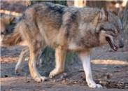6
6.Do wilka pytań kilka:
1. Dlaczego wilki mają ostre kły? – bo dzięki nim zdobywaja pożywienie. Służa do ogryzania mięsa z kości.
2. Dlaczego wilk ma tak wrażliwy nos ?- niezwykly węch zapewnia im przetrwanie i znalezinie pożywienia. Z daleka wyczuwa niepezpieczeństwo.

- Porównaj cienie wilka i psa wskaż który należy do wilka. Nad wilekim zrób czerwoną krpokę

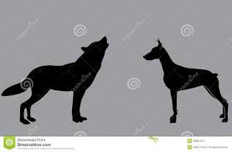
- WETERYNARZ
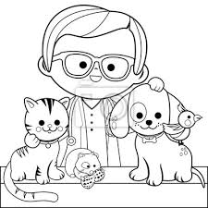

POKOLORUJ OBRAZEK
Powiedz czym zajmuję się weterynarz?
Wymień zwierzęta , które znajdują się na obrazku policz ile ich jest ?

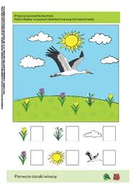
10.Policz i wpisz cyfrę w kwadrat na obrazku.
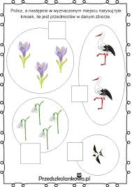

11. Praca plastyczna- wyklej plasteliną ilustruację bociana
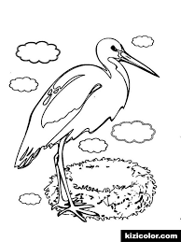
12.Wykonaj zajączka lub żółtego kurczaka z rurki po papierze toaletowym – pomocny będzie link do fimów:
https://www.youtube.com/watch?v=A_kQOQSm0E8
https://www.youtube.com/watch?v=vkmbDV4a1Ds
13. Na koniec proponuję następującą zabawę maualną
Na papierowym talerzyku lub plastikowej miseczce nasypać dość grubą warstwę soli lub mąki. Dziecko palcem rysuje cyfry od 1-10 lub litery , lub inne dowolne znaki, które przy okazji może nazywać . Po każdym znaku można wstrząsnąć talerzykiem znów wyrównać powierzchnię i pisać dalej….
Miłej pracy i zabawy !
wychowawca Danuta Śmiechowska

